Ò　2016年2月27日

**履　歴　書**

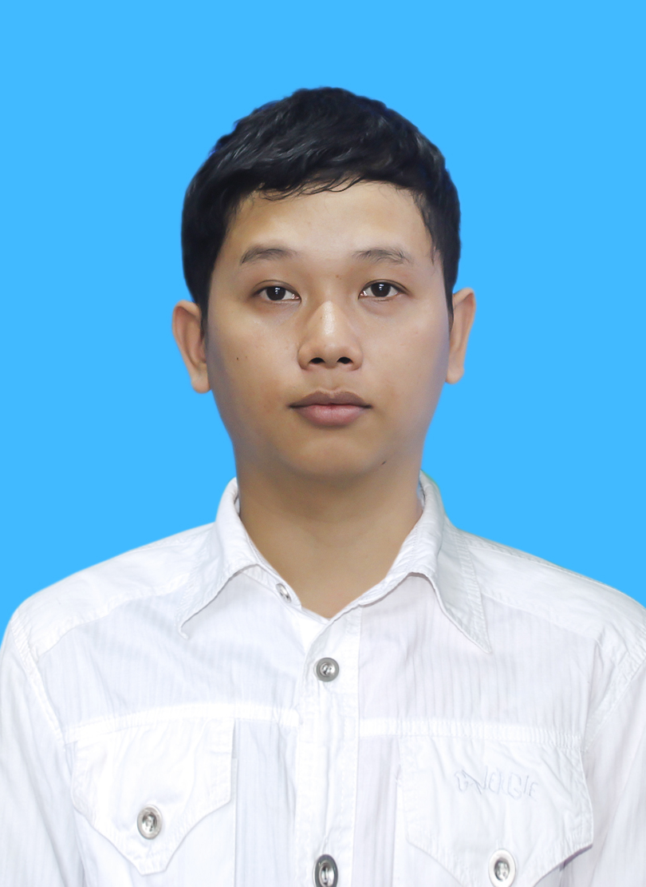

縦：36mm～40mm

横：24mm～30mm

|  |  |  |
| --- | --- | --- |
| フリガナ　　　チャン　　ホアン　　 クアン | 生年月日 | 性別 |
| 氏名 TRAN HOANG　QUAN | 西暦  1991年6月15日生 (27歳)  国籍：ベトナム | 男 |

|  |  |
| --- | --- |
| ふりがな　 ちゅ　ばん　あん通り334/64/138A　 12丁目　　 びんたん　区　　ほーちみん市 | |
| 住所　　334/64/138A 　chu van an st,　ward 12,　dist binh thanh,　HCMC | |
| 最寄り駅　　　　サイゴン駅　　　　　　　　　から　徒歩／バス　180/30　　　分 | |
| 電話： | 携帯　(84) 098-863-4640 |
| Email： trhquan3012@gmail.com | |

|  |  |  |
| --- | --- | --- |
| 年 | 月 | 学歴･職歴 |
|  |  | 学　歴 |
| 2009 | 06 | ベトナム　Dong ha 高等学校　卒業 |
| 2010 | 10 | ベトナム　Nguyen Tat Thanh短大　外国語学部　日本語学科　入学 |
| 2013 | 12 | ベトナム　Nguyen Tat Thanh短大　外国語学部　日本語学科　卒業 |
|  |  | その他履修 |
| 2015 | 10 | 赤門会南学日本語クラス　入学 |
| 2017 | 06 | 赤門会南学日本語クラス　修了見込み |
|  |  | 職　歴 |
| 2013 | 02 | 大黒屋レストラン　アルバイト〈ウェイター〉 |
| 2015 | 04 | 閉店のため退職 |
| 2015 | 05 | Hoa Anh Dao株式会社（壁紙製造販売）入社：（担当業務：営業） |
| 2015 | 09 | 一身上の都合により退職 |
| 2017 | 07 | MISHOW VN株式会社 (縫製工場) 入社:(担当業務: 翻訳・通訳,サンプルチームリーダ) |
| 2019 | 05 | 一身上の都合により退職 |
|  |  |  |
|  |  | 免許・資格 |
| 2013 | 06 | Microsoft office specialist マスター取得(excel,ppt,word,access) |
| 2016 | 10 | 日本語能力試験　N2取得 |
|  |  |  |
|  |  |  |
| ＜自己PR＞  ベトナムにある日本の壁紙の会社でセールスマンとして働いていました。お客様の対応には自信があり、よく商品が売れました。そして、2年間、日本の縫製工場で、翻訳・通訳者として、働いた経験もあり、伝え技術も身に付いて行きました。  お客様への対応に自信があったのは、大学生の時、日本食レストランで3年アルバイトをしていたからです。そのレストランは日本人経営で、ホーチミン市の日本人街にありましたので日本人のお客様がたくさんいらっしゃいました。  ある時、あるお客様が突然大きい声で「店の料理がまずい！人が食べるものじゃない！猫のものだ」といいました。びっくりしましたが、すぐお客様に謝って、もう一度料理をお出ししました。料理には全然問題がありませんでしたが、お客様はずっと文句を言っていました。こちらも思うところがありましたが、平常心を保ち、店とお客様という立場を忘れずに穏やかに話をして真摯に対応しました。この場合、お客様に言い返したりしたら店のイメージが悪くなり、他のお客様にも嫌な思いをさせてしまいますので、冷静な対応を心がけました。このときに、どんなことがあっても立場を考えて行動するということを学び、3年間お客様と対応するうち、どう対応すればいいかということが分かってきて自信につながりました。また、店長も日本人でしたので日本語能力を磨くことができ、我慢強さも次第に身についていきました。  ミショウベトナムで2年間で働いた後、自分の短所と長所もはっきり分かるし、それに最初の目標に目指したいと思います。それは、ITの会社で出勤することです。高校生から、ITに興味があり、自分でウェブサイトを設定するとか、パソコンのソフトウェアを修正するなどが本当に大好きで、ITエンジニアになりたいと思いました。色々な理由で、今までもそれがなかなかできていませんが、今回は強い気持ちで、絶対にITの仕事をやりたいと思います。  今までのアルバイトや社員として働いた経験から、周りの人たちとのコンミュニケーションの取り方がある程度分かっていますので、仕事にも勉強にも役に立っています。7年間日本語を勉強してきて、これまでに得た知識を今後の仕事に最大限に活かしたいと思っています。 | | |
| ＜保有PCスキル＞EXCEL,PPT,WORD,ACCESS  ＜外国語スキル＞日本語（N2レベル）、英語（日常会話初級）  ＜趣味・特技＞音楽、旅行・料理  ＜健康状態＞　　良好 | | |

本人希望記入欄（特に給料・職種・勤務時間・勤務地・その他についての希望などがあれば記入）

貴社規定でお願い致します。